**AFILIACIONES IOMA- ALTAS NUEVAS DE TITULARES Y GRUPO FAMILIAR – PORTAL DIGITAL**

-Cada postulante debe ingresar a la página de IOMA: [www.ioma.gba.gov.ar](http://www.ioma.gba.gov.ar) y seguir los 3 pasos siguientes:

**1- “AFILIACIONES” 2- “POSTULACIÓN ENTIDADES”**

-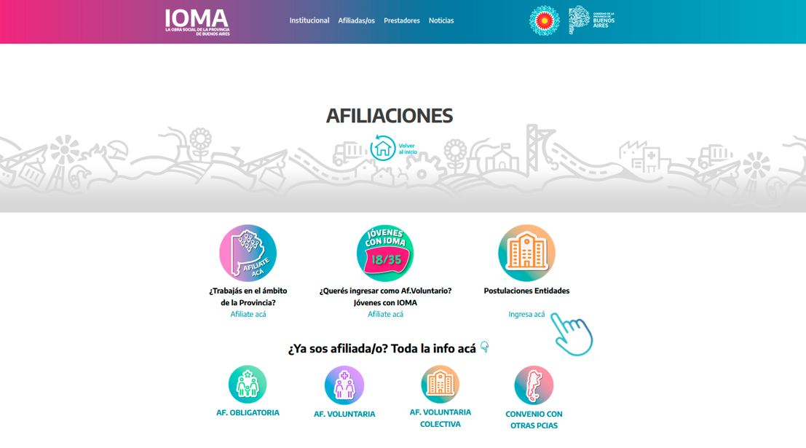

**3- “PLATAFORMA”** “Afíliate acá”

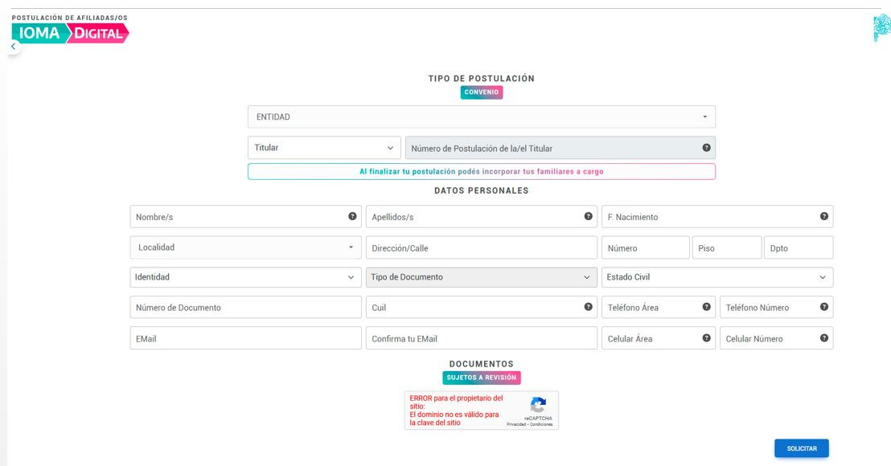

* Completa datos personales, que serán validados con el RENAPER, por lo que deben coincidir con los datos que figuran en su DNI.
* En entidad buscar UNLP-RECTORADO o la dependencia donde trabajas
* Adjunta la documentación solicitada se encuentra determinada según la entidad a la que refiera. (Ficha 2 la entrega UNLP completa y debe firmarla el postulante) Subir archivos en PDF o JPG (sin extensiones)
* Una vez cargada la documentación, ir a SOLICITAR. En ese momento el Sistema valida los datos con RENAPER, en caso de no coincidir o de haber omitido un dato, no lo dejará avanzar.
* Si todo está correcto, se visualizará una leyenda, en color verde, indicando su postulación ha sido solicitada correctamente y se informará al correo declarado por el postulante, el número de trámite, pudiendo desde allí consultar el estado del mismo.

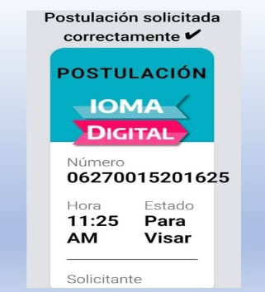

* Si junto al postulante ingresan familiares a cargo, se cargan luego de recibido el número de postulación, entrando con ese dato

**DIRECCION DE SERVICIOS A LOS RECURSOS HUMANOS – DIRECCION GRAL DE PERSONAL - UNLP**